1. **Lấy tất cả thông tin từ bảng thành viên:**

IF EXISTS (SELECT NAME FROM SYSOBJECTS WHERE NAME LIKE 'UDS_THANHVIEN')

DROP PROCEDURE UDS_THANHVIEN

GO

CREATE PROC UDS_THANHVIEN

AS

BEGIN

SELECT * FROM THANHVIEN

END

EXEC UDS_THANHVIEN

Trong đó:

**a.**

IF EXISTS (SELECT NAME FROM SYSOBJECTS WHERE NAME LIKE 'UDS_THANHVIEN')

DROP PROCEDURE UDS_THANHVIEN

GO

Chức năng: dùng để kiểm tra xem Procedure có tồn tại chưa nếu có thì xóa.

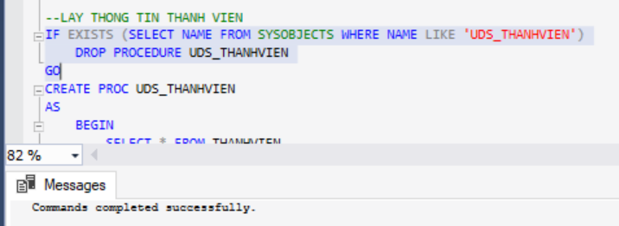Demo:

**b.**

Chức năng: tạo mới Procedure.

CREATE PROC UDS_THANHVIEN

AS

BEGIN

SELECT * FROM THANHVIEN

END

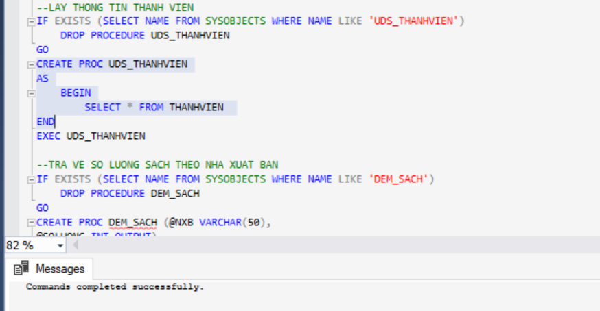Demo:

**c.**

EXEC UDS_THANHVIEN

Chức năng: thực thi Procedure UDS_THANHVIEN.

Demo:

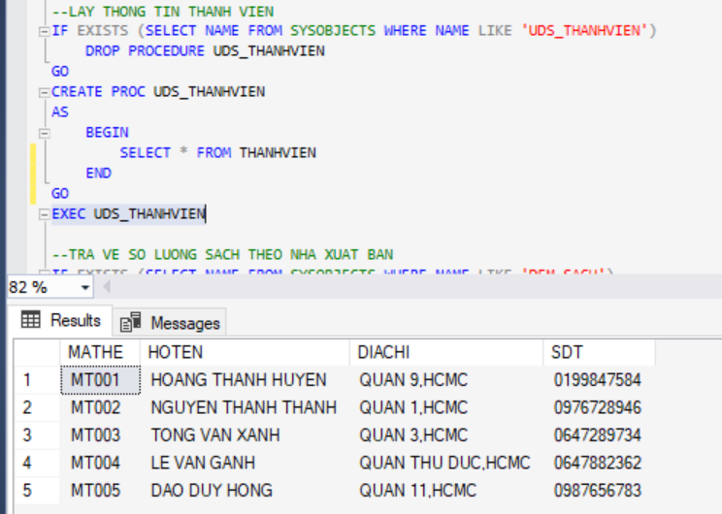

1. **Thêm thể loại sách:**

IF EXISTS (SELECT NAME FROM SYSOBJECTS WHERE NAME LIKE 'THEM_THE_LOAI')

DROP PROCEDURE THEM_THE_LOAI

GO

CREATE PROC THEM_THE_LOAI (@ADD_MATHELOAI VARCHAR(30),

@ADD_TENTHELOAI VARCHAR(50))

AS

IF EXISTS ( SELECT MATHELOAI FROM THELOAI WHERE MATHELOAI = @ADD_MATHELOAI)

BEGIN

PRINT 'DA TON TAI THE LOAI' + @ADD_MATHELOAI

RETURN 0

END

ELSE

BEGIN

INSERT INTO DBO.THELOAI

VALUES (@ADD_MATHELOAI, @ADD_TENTHELOAI)

END

GO

EXEC THEM_THE_LOAI 'HIHI' , 'HIHI'

SELECT * FROM THELOAI

* Các chức năng của từng phần code tưởng tự như Phần 1.
* 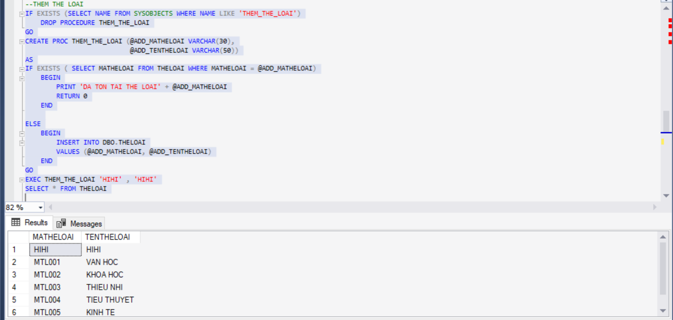Demo:

1. **Tìm sách theo mã sách:**

IF EXISTS (SELECT NAME FROM SYSOBJECTS WHERE NAME LIKE 'TIM_SACH_THEO_MA')

DROP PROCEDURE TIM_SACH_THEO_MA

GO

CREATE PROC TIM_SACH_THEO_MA ( @MASACHCANTIM CHAR(10))

AS

IF EXISTS ( SELECT MASACH FROM SACH WHERE MASACH = @MASACHCANTIM)

BEGIN

SELECT* FROM dbo.SACH

WHERE MASACH LIKE '%' + @MASACHCANTIM + '%'

END

ELSE

BEGIN

PRINT 'KHONG CO SACH NAO CO MA SACH ' + @MASACHCANTIM

RETURN 0

END

GO

EXEC TIM_SACH_THEO_MA 'MS001'

* Các chức năng của từng phần code tưởng tự như Phần 1.
* Demo:

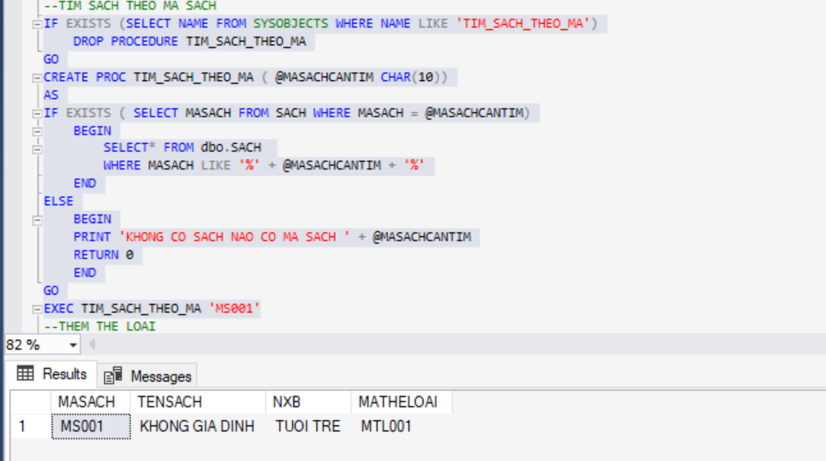

1. **Trả về số lượng sách theo tên Nhà xuất bản:**

IF EXISTS (SELECT NAME FROM SYSOBJECTS WHERE NAME LIKE 'DEM_SACH')

DROP PROCEDURE DEM_SACH

GO

CREATE PROC DEM_SACH (@NXB VARCHAR(50),

@SOLUONG INT OUTPUT)

AS

IF EXISTS ( SELECT NXB FROM SACH WHERE NXB = @NXB)

BEGIN

SELECT @SOLUONG = COUNT(*)

FROM SACH

WHERE NXB = @NXB

END

ELSE

BEGIN

PRINT 'KHONG TON TAI NHA XUAT BAN: ' + @NXB

RETURN 0

END

GO

DECLARE @SOLUONG INT

EXEC DEM_SACH 'XASEXI', @SOLUONG OUT

PRINT @SOLUONG

* Các chức năng của từng phần code tưởng tự như Phần 1.
* Demo:

